|  |  |  |  |  |
| --- | --- | --- | --- | --- |
| № запиту | Тип запиту | Час, за який проходять запити, секунди | Кількість одночасних запитів | Кількість виконаних запитів |
| 1 | https | 10 | 100 | 100 |

**Навантажувальне тестування андроід додатку My Vodafone**

**https://my.vodafone.ua/main/home**

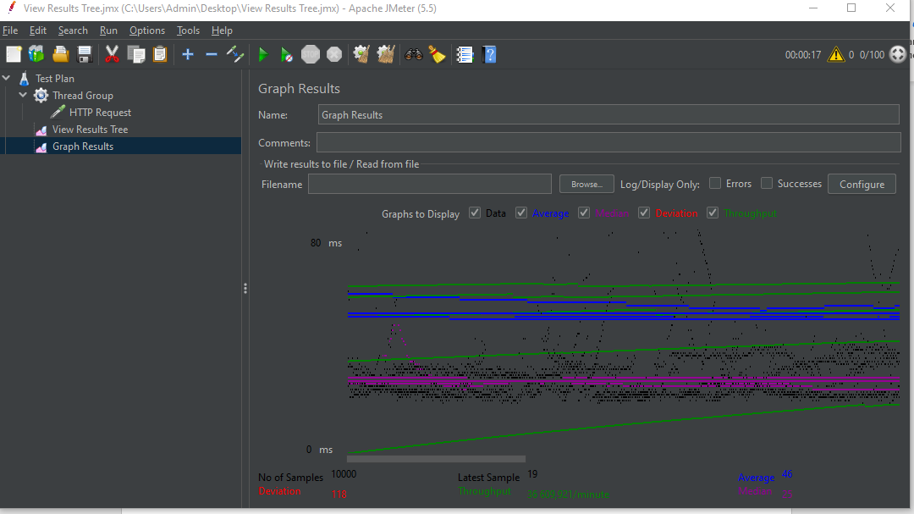

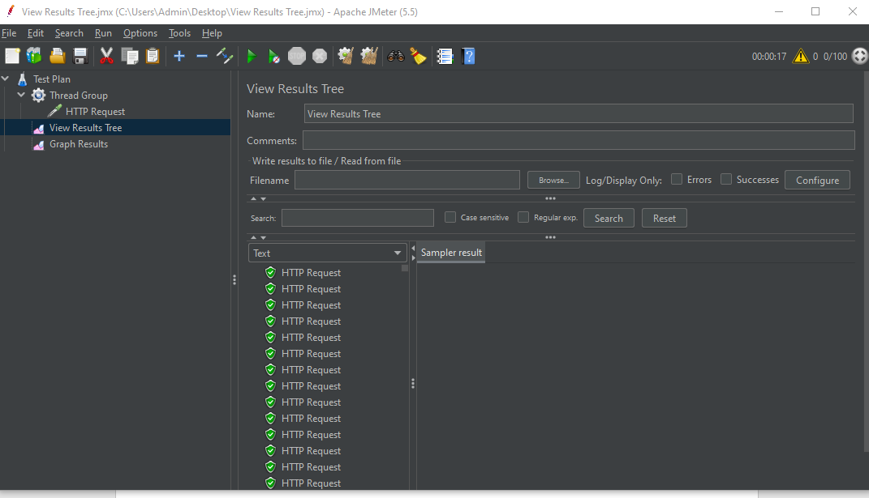

|  |  |  |  |  |
| --- | --- | --- | --- | --- |
| № запиту | Тип запиту | Час, за який проходять запити, секунди | Кількість одночасних запитів | Кількість виконаних запитів |
| 1 | https | 10 | 300 | 300 |

